手游/Cocos端
介绍 | 资源下载
手游/Cocos端下载安装  含1.6/1.7/1.8三个版本 | 手游/cocos客户端下载

手游/cocosPC安装
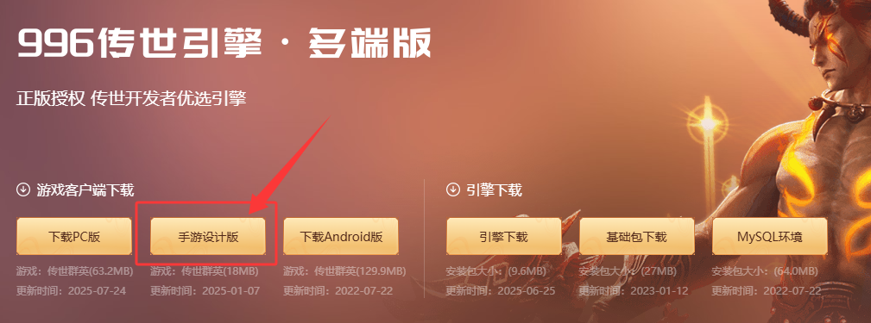

手游版：
官网手游设计版的安装包解压后，里面包含1.6版1.7版和1.8版本，一般使用1.6和1.7（推荐），1.8是元神版本。以下以1.7版本为例
1）双击打开WooolMdev_1.7.exe
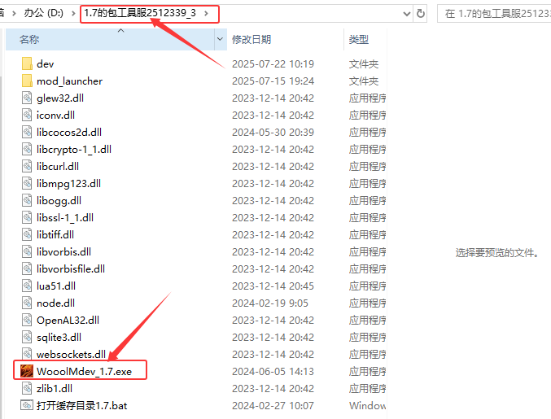
2）选择区服、创建人物，这里不详细介绍了
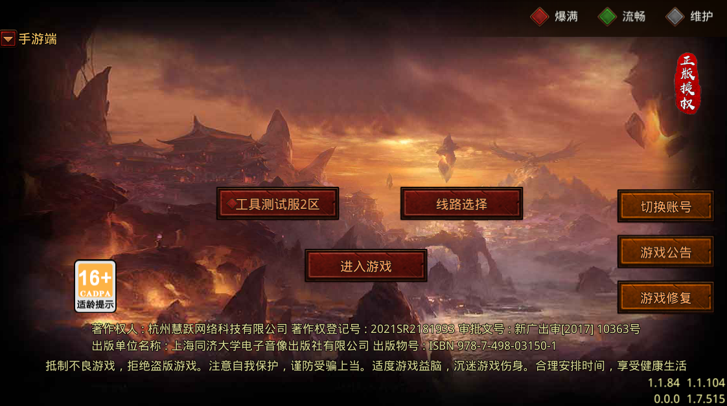
3）进入游戏后的界面
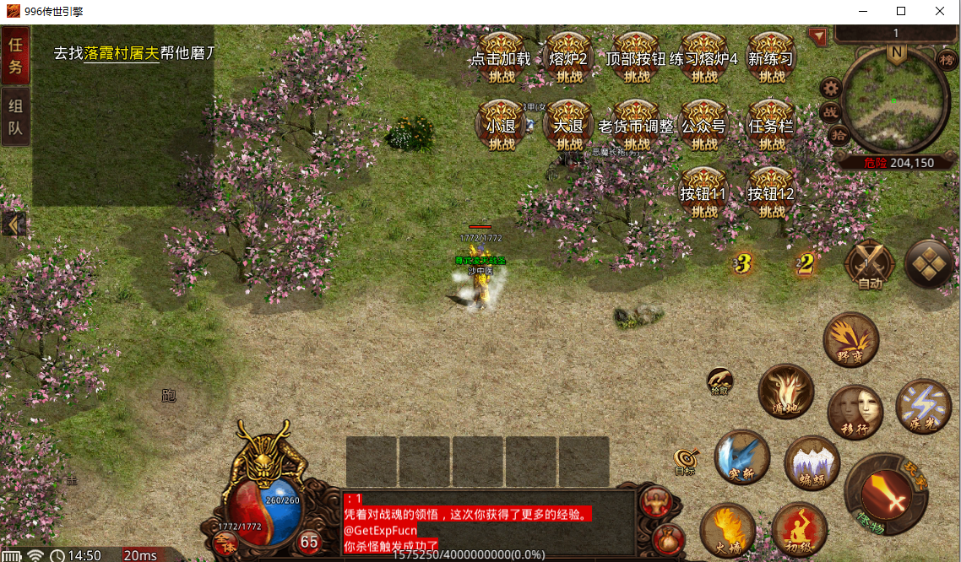

CocosPC端：
1）在手机端登录界面左上角可以切换选择
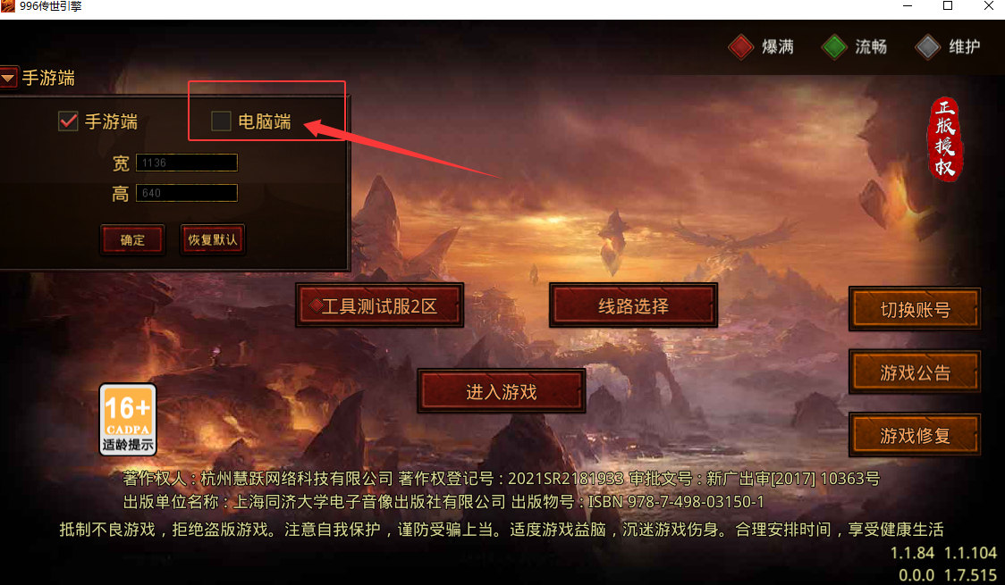
2）进入游戏后的界面（和纯PC页面基本相同，左上角没有纯pc那种版本号显示）
